

**BTS SN**

**E 6-2 – PROJET TECHNIQUE**

**Dossier de présentation et de validation du projet***(consignes et contenus)*

|  |  |  |
| --- | --- | --- |
| **Groupement académique : Toulouse** | |  |
| **Lycée : INTERNATIONAL VICTOR HUGO** | | |
| **Ville :** COLOMIERS | | |
| **N° du projet :** | **Nom du projet : Elysium Tablette** | |

|  |  |  |  |  |
| --- | --- | --- | --- | --- |
| Projet nouveau | Oui  Non |  | Statut des étudiants | Formation initiale  Apprentissage |
| Spécialité des étudiants | EC  IR  Mixte  IR  Mixte |  | Nombre d’étudiants | 4 |
| Professeurs responsables : | DUMAS Jean Pierre |  |  |  |

Sommaire

1. Présentation et situation du projet dans son environnement 2

1.1. Contexte de réalisation 2

1.2. Présentation du projet 2

1.2.1. Client 2

1.2.2. Description 2

1.3. Situation du projet dans son contexte 3

1.3.1. La supervision 3

1.3.2. L'IHM 3

1.3.3. Les serveurs WEB 3

1.3.4. Les simulateurs 4

1.4. Expression du besoin 4

2. Spécifications 4

1.1. Diagrammes SYSML / UML 4

2.1.1. Maquette proposée 5

1.2. Contraintes de réalisation 5

1.3. Ressources mises à disposition des étudiants (logiciels / matériels / documents) 6

3. Répartition des fonctions ou cas d’utilisation et tâches par étudiant 6

2. Exploitation Pédagogique – Compétences terminales évaluées : 7

3. Planification prévisionnelle (Gantt) 8

4. Condition d’évaluation pour l’épreuve E6-2 8

4.1. Disponibilité des équipements 8

4.2. Atteintes des objectifs du point de vue client 8

4.3. Avenants : 8

5. Observation de la commission de Validation 9

5.1. Avis formulé par la commission de validation : 9

5.2. Nom des membres de la commission de validation académique : 9

*5.3.* Visa de l’autorité académique : 9

# Présentation et situation du projet dans son environnement

## Contexte de réalisation

|  |  |  |  |  |
| --- | --- | --- | --- | --- |
| Constitution de l’équipe de projet : | Étudiant 1  EC  IR | Étudiant 2  EC  IR | Étudiant 3  EC  IR | Étudiant 4  EC  IR |
| Projet développé : | Au lycée ou en centre de formation  En entreprise  Mixte | | | |
| Type de client ou donneur d’ordre (commanditaire) : | Entreprise ou organisme commanditaire : Oui  Non  Nom : CNES  Adresse : TOULOUSE  Contact : Alain GABORIAUD  Origine du projet :  Idée : Lycée  Entreprise   * Cahier des charges : Lycée  Entreprise * Suivi du projet : Lycée  Entreprise | | | |
| Si le projet est développé en partenariat avec une entreprise : | Nom de l’entreprise :  Adresse de l’entreprise :  Adresse site : http://www.  Tél. : Courriel : | | | |

## Présentation du projet

### Client

Le client est un centre de recherche; le CNES, qui propose de finaliser une maquette échelle 1 d'un lander martien.

### Description

La mission InSight est une mission de géophysique martienne proposée et réalisée par le JPL (Jet Propulsion Laboratory) en coopération avec le CNES/IPGP (Institut de Physique du Globe de Paris), qui fournit le sismomètre SEIS (Seismic Experiment for Interior Structure), et le DLR (agence nationale allemande) qui fournit une sonde de flux de chaleur HP3. Un troisième instrument, RISE, fourni par le JPL lui-même, est un transpondeur pour la mesure de la précession et de la nutation de l’axe des pôles de Mars. Un bras robotique (IDS) et une caméra permettront le déploiement des instruments.

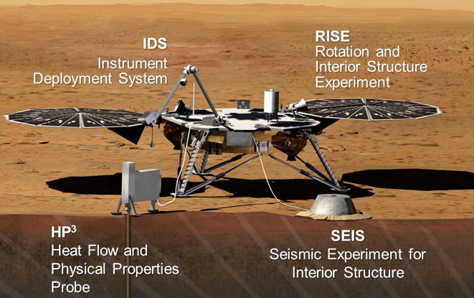

Ce projet académique à été lancée en 2012, il y a déjà eu une session en juin 2014 validant les architectures et contraintes d'IHM . Le projet reste dans le fond en tout point identique à ce qui a été présenté à la commission de validation de novembre 2014.

Dans le cadre des activités d’ « outreach » (promotion des activités scientifiques et techniques spatiales auprès des écoles, des universités et du grand public) prévues dans le cadre de la contribution française à la mission INSIGHT de la NASA, le CNES a proposé de faire concevoir et réaliser par des sections de BTS industriels de l’académie de Toulouse une réplique à l’échelle 1 du Lander de cette mission.

Cette réplique a été mise en œuvre et montrée au public en juin 2015 au salon du Bourget. Il reste cependant quelques améliorations et modifications à effectuer autant sur le plan mécanique que logiciel.

## Situation du projet dans son contexte

### La supervision

Le logiciel de supervision a proprement parlé fonctionne, il n'y a semble t'il rien à modifier à ce jour

### L'IHM

L'IHM de pilotage (mode conférencier) comme pour les observateurs, se fait actuellement uniquement par navigateur WEB (Google-Chrome préconisé).

**On envisage cependant de proposer aussi un logiciel spécifique pour tablette Androïd ne passant plus par les serveurs WEB embarqués mais par des serveurs spécifiques embarqués :**

* + - **serveur de réception de commandes**
    - **service de relai de diffusion**

L'écriture des serveurs spécifiques et une parti d'un sous projet « services embarqués » piloté par M Voyé, l'autre partie de ce sous projet est l'ajout d'un service WEB de 'présentation' .

### Les serveurs WEB

Les deux services web (serveur conférencier qui permet de piloter le robot et serveur observateur) fonctionnent et il semble qu'il n'y ait rien à modifier concernant ces deux serveurs. Cependant comme nous venons de le voir précédemment nous voulons rajouter un service WEB de présentation qui permettra non seulement à présenter le robot IHM etc.. mais aussi à fournir le lien sur le serveur « observateur », plus éventuellement à proposer un lien de téléchargement du logiciel spécifique pour tablette Androïd. Cette ajout (modification) est un partie du sous projet « services embarqués » piloté par M Voyé

* **Poste de maintenance :**

Il y a deux Pc de maintenance :

* + un sous Windows , à la charge des automaticiens, qui permet de surveiller et piloter la maintenance des automates à l'aide d'un logiciel spécifique fourni par le constructeur des automates
  + un sous Linux, à la charge des informaticiens, qu permet de configurer , surveiller et maintenir le logiciel de supervision , de surveiller la température internet du robot à différents endroits, l'ajouter et supprimer des périphériques « conférencier », etc. Tous ces actions sont faites par des sessions ***ssh*** différentes, on se propose de les réunir dans une seule interface, une seul IHM développée sous QT. La conception et écriture de ce logiciel compose le sous projet « logiciel de maintenance » piloté par M. Voyé. Vue la diminution du nombre d'heures de projet, cette partie nécessitera surement plus d'une année de projet.

### Les simulateurs

Des simulateurs des périphériques ( bras, énergie panneau et SEIS) ont été sur les deux années précédentes et ont permis le développement et mise au point du logiciel de supervision. Ils servent aussi pour la maintenance pour valider certains fonctionnement ou mettre en évidence des dysfonctionnements. Cependant chacun est un logiciel indépendant et sans trop d'unité de style . On se propose d'intégrer le pilotage et fonctionnement des simulateurs dans le logiciel de maintenance (des onglet spécifique par exemple?). Cette partie du sous projet « logiciel de maintenance » piloté par M. Voyé sera étudier dès cette année dans sa façon d’être intégrée dans le logiciel mais là encore, vue la diminution du nombre d'heures de projet, ne sera développée que dans les années suivantes

## Expression du besoin

# Spécifications

## Diagrammes SYSML / UML

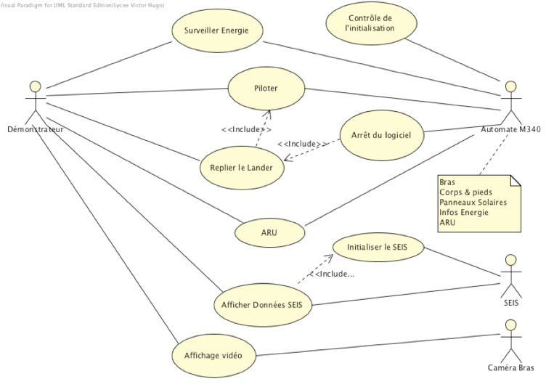

L'IHM de la tablette doit proposer l'interface au divers cas d'utilisation proposés dans ce diagramme.

A priori la maquette de l'IHM ne doit pas fondamentalement changer par rapport à celle de l'an dernier (qui était accessible à partir d'un navigateur).

Diagramme états/transition du système

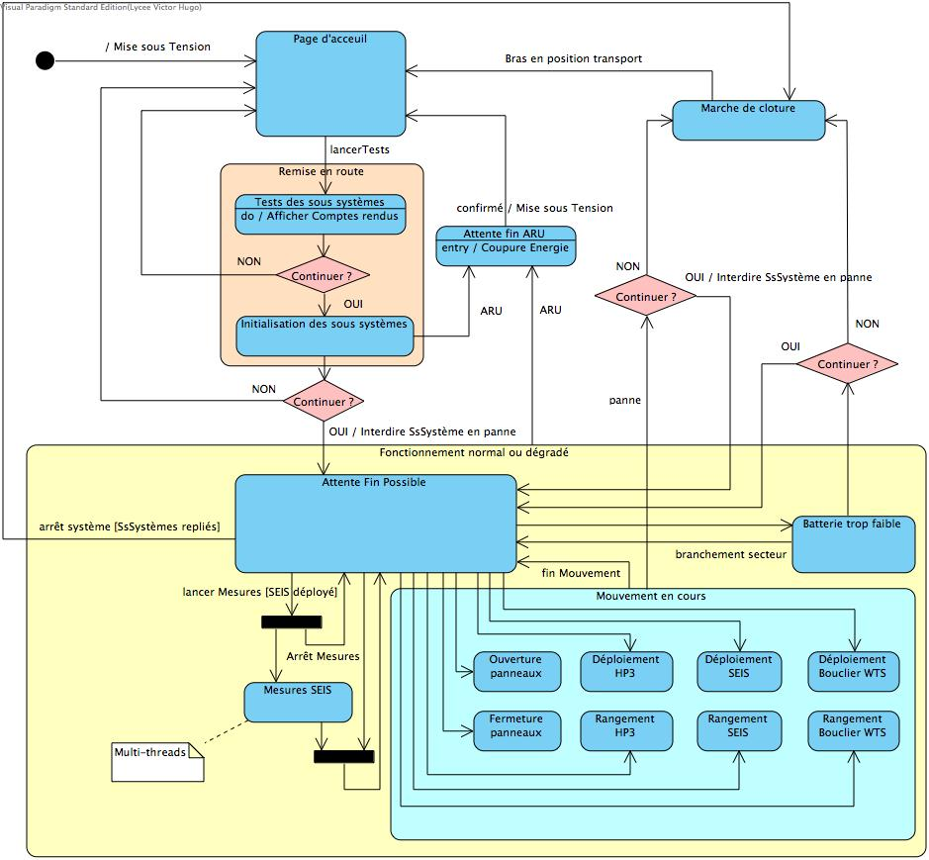

### Maquette proposée

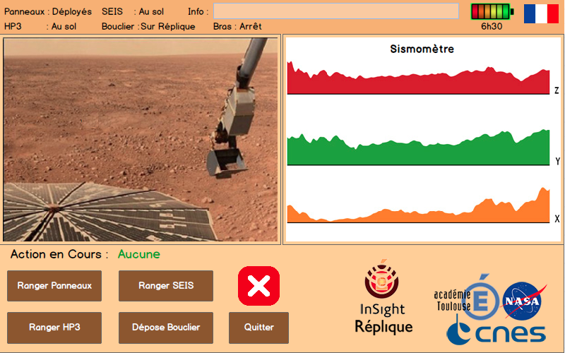

Figure 1 : Diagramme des besoins client complet

## Contraintes de réalisation

**Contraintes financières (budget alloué) : aucun budget**

**Contraintes de développement (matériel et/ou logiciel imposé / technologies utilisées) :**

* Langage Java. développement croisé pour tablette Androïd non adaptatif.

**Contraintes qualité (conformité, délais, …) :**

* L’application ne sera développé que pour cette tablette.
* L’application devra être intuitive et facile d’accès.

Le processus de développement devra respecter le **plan qualité de la section de BTS IRIS** de Colomiers.

**Contraintes de fiabilité, sécurité :**

* L'accès aux sockets serveur devra être protégé.

## Ressources mises à disposition des étudiants (logiciels / matériels / documents)

Les sources du projet de l'année précédente.

# Répartition des fonctions ou cas d’utilisation et tâches par étudiant

|  |  |  |
| --- | --- | --- |
|  | Fonctions à développer et tâches à effectuer | |
| Étudiant 1  EC  IR  IR | *Liste des fonctions assurées par l’étudiant*  Proposition de la maquette  Développement de l'IHM statique | Etude de la maquette actuelle et proposition  Développement de cette maquette sous Androïd |
| Étudiant 2  EC  IR  IR | *Liste des fonctions assurées par l’étudiant*  Mise en œuvre d'une plateforme pour développement Androïd.  Développement de la librairie de communication par sockets Java pour les données de vibration et la trame d'état. | Mise en œuvre d'une plateforme Androïd  Etude des sockets, des modes de communication, des serveurs associés  Développement de deux classes client sockets pour les vibrations et pour les états du système. |
| Étudiant 3  EC  IR  IR | *Liste des fonctions assurées par l’étudiant*  Développement du traitement des données de vibration et de la librairie permettant l'affichage graphique temps réel de celles-ci. | Choix de la librairie graphique temps réel.  Surveillance du coût processeur.  Mise en œuvre de cette librairie  Développement de la classe affichant les vibrations. |
| Étudiant 4  EC  IR  IR | *Liste des fonctions assurées par l’étudiant*  Développement du traitement des données de la trame d'état et de la classe permettant l'affichage graphique de celles-ci. | Analyse de la machine à état.  Analyse de la trame d'état  Des états TR à afficher.  Développement d'une classe de traitement des états à afficher. |

# Exploitation Pédagogique – Compétences terminales évaluées :

|  |  |  |  |  |  |  |
| --- | --- | --- | --- | --- | --- | --- |
|  | Électronique et Communications | Informatique et Réseaux | Étudiant 1  EC  IR | Étudiant 2  EC  IR | Étudiant 3  EC  IR | Étudiant 4  EC  IR |
|  | | | | | | |
| C2.1 | Maintenir les informations | |  |  |  |  |
| C2.2 | Formaliser l’expression du besoin | |  |  |  |  |
| C2.3 | Organiser et/ou respecter la planification d’un projet | |  |  |  |  |
| C2.4 | Assumer le rôle total ou partiel de chef | |  |  |  |  |
| C2.5 | Travailler en équipe | |  |  |  |  |
|  | | | | | | |
| C3.1 | Analyser un cahier des charges | |  |  |  |  |
| C3.3 | Définir l’architecture globale d’un prototype ou d’un système | |  |  |  |  |
| C3.5 | Contribuer à la définition des éléments de recette au regard des contraintes du cahier des charges | |  |  |  |  |
| C3.6 | Recenser les solutions existantes répondant au cahier des charges | |  |  |  |  |
| C3.8 | Élaborer le dossier de définition de la solution techniquement |  |  |  |  |  |
| C3.9 | Valider une fonction du système à partir d’une maquette réelle |  |  |  |  |
| C3.10 | Réaliser la conception détaillée d’un module matériel et/ou logicielle |  |  |  |  |
|  | | | | | | |
| C4.1 | Câbler et/ou intégrer un matériel | |  |  |  |  |
| C4.2 | Adapter et/ou configurer un matériel | |  |  |  |  |
| C4.3 | Adapter et/ou configurer une structure logicielle | Installer et configurer une chaîne de développement |  |  |  |  |
| C4.4 | Fabriquer un sous ensemble | Développer un module logiciel |  |  |  |  |
| C4.5 | Tester et valider un module logiciel et matériel | Tester et valider un module logiciel |  |  |  |  |
| C4.6 | Produire les documents de fabrication d’un sous ensemble | Intégrer un module logiciel |  |  |  |  |
| C4.7 | Documenter une réalisation matérielle / logicielle | |  |  |  |  |

# Planification prévisionnelle (Gantt)

**Début du projet** semaine 5 (01/02/15).

**Revue 1 (R1)** semaine 6 (9 au 11 février 2015).

**Revue 2 (R2)** semaine 12 (22 au 24 mars 2015).

**Revue 3 (R3)** semaine 20 (17 au 19 mai 2015).

**Remise du projet (Re)** semaine 22 (30 mai 2015).

**Soutenance finale (Sf)** semaine X (date)

**Livraison (Li)** semaines X et Y (date)

# Condition d’évaluation pour l’épreuve E6-2

## Disponibilité des équipements

|  |  |  |
| --- | --- | --- |
| L’équipement sera-t-il disponible ? | Oui | Non |

## Atteintes des objectifs du point de vue client

La totalité de l'expression des besoins donc le produit final.

## Avenants :

Date des avenants : Nombre de pages :

# Observation de la commission de Validation

|  |  |
| --- | --- |
| Ce document initial : | **comprend X pages et les documents annexes suivants :** |
| *(À remplir par la commission de validation qui valide le sujet de projet)* | **a été utilisé par la Commission Académique de validation qui s’est réunie à**  **, le** **/** **/ 20** |

| Contenu du projet : | Défini  Insuffisamment défini  Non défini |
| --- | --- |
| Problème à résoudre : | Cohérent techniquement  Pertinent / À un niveau BTS SN |
| Complexité technique : *(liée au support ou au moyen utilisés)* | Suffisante  Insuffisante  Exagérée |
| Cohérence pédagogique : *(relative aux objectifs de l’épreuve)* | Le projet permet l’évaluation de toutes les compétences terminales  Chaque candidat peut être évalué sur chacune des compétences |
| Planification des tâches demandées aux étudiants, délais prévus, … : | Projet …  Défini et raisonnable  Insuffisamment défini  Non défini |
| Les revues de projet sont-elles prévues : *(dates, modalités, évaluation)* | Oui  Non |
| Conformité par rapport au référentiel et à la définition de l’épreuve : | Oui  Non |

Observations :

## Avis formulé par la commission de validation :

|  |  |  |
| --- | --- | --- |
| **Sujet accepté** en l’état | **Sujet à revoir :** | Conformité au Référentiel de Certification / Complexité  Définition et planification des tâches  Critères d’évaluation  Autres : |
| **Sujet rejeté** |  |  |

Motif de la commission :

## Nom des membres de la commission de validation académique :

|  |  |  |  |
| --- | --- | --- | --- |
| **Nom** | **Établissement** | **Académie** | **Signature** |
|  |  |  |  |
|  |  |  |  |
|  |  |  |  |

|  |  |
| --- | --- |
| Visa de l’autorité académique : | *Nota :* |
| (nom, qualité, Académie, signature) | *Ce document est contractuel pour la sous-épreuve E6-2 (Projet Technique) et sera joint au « Dossier Technique » de l’étudiant.*  *En cas de modification du cahier des charges, un avenant sera élaboré et joint au dossier du candidat pour présentation au jury, en même temps que le carnet de suivi.* |